CHAMADA INTERNA PROPESQ/UFPB Nº 05/2018
CHAMADA PÚBLICA MCTIC/FINEP/CT-INFRA 03/2018
FORMULÁRIO PARA APRESENTAÇÃO DE SUBPROJETOS

Observações:
- Todos os itens descritos no Subprojeto devem estar de acordo com o formulário para apresentação de propostas - FAP da FINEP.
- Todos os grupos proponentes devem encaminhar seus subprojetos utilizando como modelo de referência este Formulário.
- Os subprojetos que não atenderem as restrições de limite de texto nos campos definidos abaixo serão automaticamente desconsiderados.

Título do Subprojeto (Texto limitado a 150 caracteres com espaço)
Ajuda: Adotar título que resuma o objetivo geral do subprojeto. Para os Subprojetos que concorrerão aos Grupos Prioritários das Linhas 2 e 3, o título deve iniciar com as expressões “[HUMAN]”, “[CRISP]” ou “[PLASM]”, conforme estabelecido no item 4 do Edital, parágrafos 5º e 6º.

Sigla (Texto limitado a 10 caracteres com espaço)
Ajuda: Esta sigla servirá para identificar o subprojeto nas associações de metas e elementos de despesa.

Linha Temática (Texto limitado a 15 caracteres com espaço)
Ajuda: Informar a linha temática para na qual o Subprojeto se enquadra. Conforme previsto no item 4, parágrafo 1º do edital, só é permitido um subprojeto por linha temática em cada proposta. Para a Linha 1, informar “Manutenção”. Para a Linha 2, informar “Biotério” ou “Biotério-HUMAN” ou “Biotério-CRISP”. Para a Linha 3, informar “Coleção” ou “Coleção-PLASM”.

Qualificação das Pós-Graduações vinculadas ao subprojeto (Texto limitado a 6.000 caracteres com espaço)
Ajuda: Informar os cursos de pós-graduação atendidos pelo subprojeto, indicando para cada PPG, a classificação na CAPES, o número de doutores que atuam no corpo docente (permanente e colaboradores), o número de bolsistas de produtividade do CNPq, o número de bolsistas (mestrado e doutorado) em atividade em cada um deles e o número de mestres e de doutores formados.

Antecedentes (Texto limitado a 6.000 caracteres com espaço)
Ajuda: Apresentar um breve histórico do(s) grupo(s) de pesquisa envolvido(s) no subprojeto abordando, especialmente, outros apoios recebidos da FINEP para investimentos em infraestrutura de pesquisa nos últimos 5 (cinco) anos e como a presente proposta se insere na continuidade da implantação do plano original e suas possíveis revisões e/ou atualizações. Caso o(s) grupo(s) esteja(m) submetendo subprojeto pela primeira vez, enfatizar a importância de outros investimentos de caráter multiusuário para o desenvolvimento das áreas envolvidas.

P&D, Produção Científica e Tecnológica e Extensão (Texto limitado a 12.000 caracteres com espaço)
Ajuda: Descrever de forma sucinta o(s) grupo(s) de pesquisa envolvido(s) no subprojeto abordando o resumo dos principais projetos de pesquisa científica e desenvolvimento tecnológico, informando os respectivos financiamentos e fontes de recursos, os resultados mais relevantes da produção científica e tecnológica no que se refere ao desenvolvimento de produtos ou processos, obtenção de patentes, transferência de resultados ou prestação de serviços ao setor produtivo, e os principais trabalhos de extensão ou outros serviços já realizados em assuntos pertinentes à proposta apresentada.

Objetivos do projeto (Texto limitado a 1.000 caracteres com espaço)
Ajuda: Descrever resumidamente a finalidade do subprojeto quanto à infraestrutura que se pretende implantar/recuperar/modernizar associado-a às áreas e grupos de pesquisa a serem beneficiados

Justificativa e Relevância: (Texto limitado a 6.000 caracteres com espaço)
Ajuda: Demonstrar a relevância do investimento proposto para as áreas e grupos de pesquisa beneficiados, evidenciando como os resultados previstos pelo subprojeto justificam sua execução.

Descrição das Infraestruturas: (Texto limitado a 8.000 caracteres com espaço)
Ajuda: Para a Linha 1, deve-se informar o(s) equipamento(s) para o(s) qual(is) está(ão) sendo solicitadas manutenção(ões) preventiva(s), bem como descrever a(s) Infraestrutura(s) relacionada(s). Deve-se informar a característica multiusuária do(s) equipamento(s)/infraestrutura(s) e suas condições atuais. Deve-se informar, ainda, quais os serviços e materiais necessários e justificar.
Para a Linha 2, deve-se informar a condição atual do biotério que se pretende apoiar. Para os grupos prioritários deve-se, ainda, informar se a infraestrutura atual suportará a ampliação de escopo ou quais as adaptações necessárias para implantação das novas linhas. Deve-se informar, ainda, quais os serviços e materiais necessários e justificar.
Para a Linha 3, deve-se informar a condição atual da coleção que se pretende apoiar. Para os grupos prioritários deve-se, ainda, informar se a infraestrutura atual suportará a ampliação de escopo ou quais as adaptações necessárias para implantação das novas linhas. Deve-se informar, ainda, quais os serviços e materiais necessários e justificar.

Mecanismos de Gestão e Integração: (Texto limitado a 8.000 caracteres com espaço)
Ajuda: Descrever os mecanismos utilizados para gestão multiusuária e/ou de integração com outras partes da Instituição ou de outras Instituições.
Para a Linha 1, informar os mecanismos da Gestão Multiusuária dos equipamentos e infraestruturas nos quais se pretende realizar manutenção.
Para a Linha 2, informar os mecanismos de Gestão do Biotério para reprodução, criação, manutenção ou utilização de animais vivos para atividades de ensino e pesquisa científica.
Para a Linha 3, informar os mecanismos de Gestão da Coleção para aquisição, preservação, identificação, catalogação e distribuição de microrganismos autenticados para dar suporte à pesquisa científica, estudos epidemiológicos, bem como ao desenvolvimento e produção de bioprodutos para diagnóstico, vacinas e medicamentos, atuando também como provedores de serviços especializados.

Resultados esperados: (Número livre de resultados e texto limitado a 250 caracteres / resultado)
Ajuda: Especificar os resultados parciais e finais a serem obtidos com a execução do projeto.

Impactos previstos: (Texto limitado a 8.000 caracteres com espaço)
Ajuda: Indicar os impactos esperados da implantação da infraestrutura solicitada para as áreas beneficiárias, abordando em especial a sua contribuição para o incremento da produção científica, abertura e consolidação de linhas de pesquisa e de cursos de pós-graduação, ampliação e criação de novas oportunidades de cooperação com outras instituições, além de impactos em outras atividades como a Extensão, geração de produtos e processos (interação com o setor produtivo) e o ensino de Graduação.

Resumo da Equipe Executora: (Texto limitado a 6.000 caracteres com espaço)
Ajuda: Comentar as principais características da equipe já existente para execução do projeto.

Palavras-chave: (Limite de 60 caracteres / palavra; 6 palavras-chave)
Ajuda: Apresentar de três a seis palavras-chave que melhor caracterizem os objetivos do projeto.

Coordenador e Equipe Científica
Ajuda: Neste item deverão ser informados os principais pesquisadores da instituição executora vinculados às áreas de pesquisa que qualificam a proposta e serão beneficiados pela infraestrutura solicitada no subprojeto. Indicar o grupo de pesquisa de atuação do pesquisador, cadastrado na base do CNPq e certificado pela UFPB. Relacione, no máximo, 10 (dez) pesquisadores (indicar o coordenador do subprojeto).

Coordenador do Subprojeto: (Nome completo - Limite de 80 caracteres com espaço)
CPF: (11 números) Titulação: DOUTOR
Instituição/País/Ano: Informar a sigla da Instituição, o país e o ano da titulação (Limite de 100 caracteres c/ espaço)
Área de Atuação/Especialização: Informar a área que melhor caracterize a especialização do pesquisador, seja de cunho setorial, tecnológico ou de conhecimento científico. (Limite de 50 caracteres com espaço).

PARTICIPANTE | CPF | TITULAÇÃO | Instituição/Pais/Ano | Área de atuação/ Especialização | Classificação CNPq
 |  | DOUTOR
 |  | DOUTOR
 |  | DOUTOR
 |  | DOUTOR
 |  | DOUTOR
 |  | DOUTOR
 |  | DOUTOR
 |  | DOUTOR
 |  | DOUTOR
 |  | DOUTOR
 |  | DOUTOR
 |  | DOUTOR
Participante: Informar o nome completo do participante
Titulação: Informar o último nível obtido.
Instituição/Pais/Ano: Informar a sigla da Instituição, o pais e o ano da última titulação (Ex. UFPB/BR/1993)
Área de Atuação/Especialização: Informar a área que melhor caracterize a especialização do pesquisador, seja de cunho setorial, tecnológico ou de conhecimento científico.
Classificação CNPq: Selecione, quando houver, o nível da bolsa de produtividade do pesquisador.
Nota: Para todos os pesquisadores relacionados neste item deverão ser anexados à cópia digital do subprojeto os Currículos Lattes (versão completa). Estes devem ser entregues em CD à Coordenação Geral de Pesquisa.

Metas físicas (150 caracteres / meta)
Ajuda: Informar metas referentes à implantação da infra-estrutura.
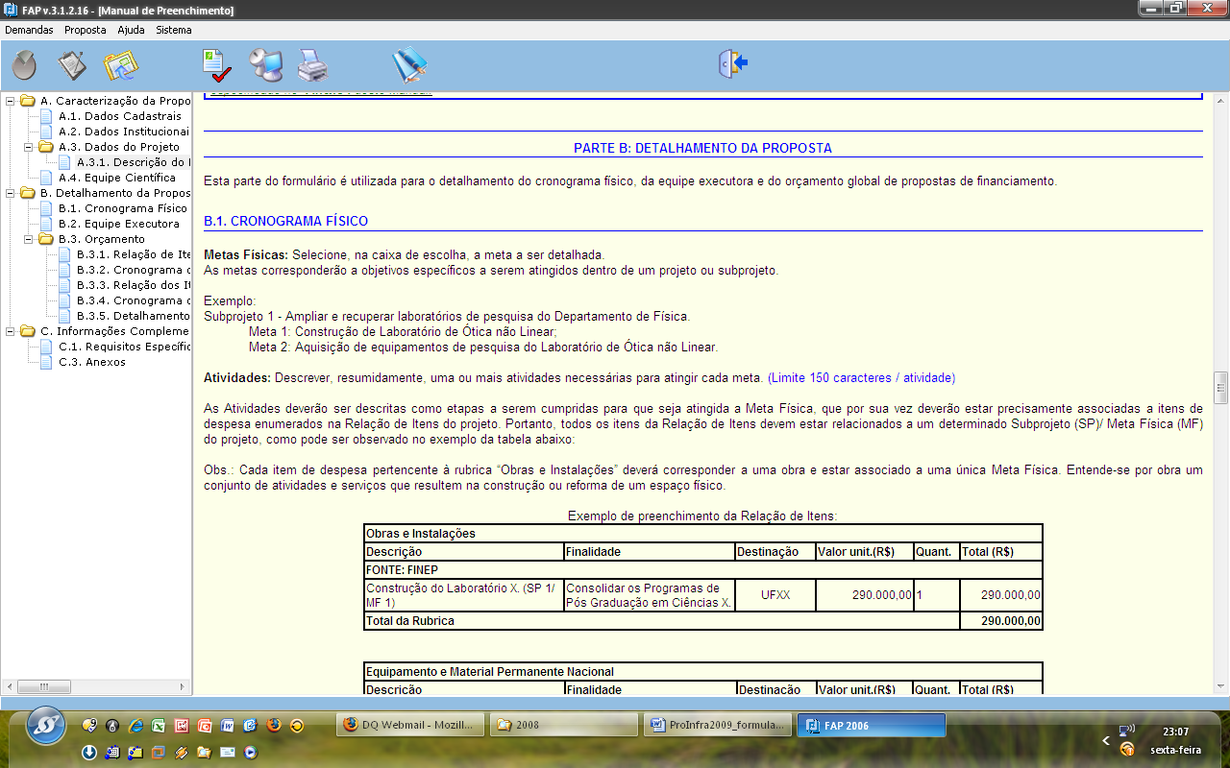

Cronograma Físico
META FISICA | ATIVIDADES | INDICADOR FÍSICO DE EXECUÇÃO | DURAÇÃO PREVISTA
META FISICA | ATIVIDADES | INDICADOR FÍSICO DE EXECUÇÃO | Inicio | Fim
Meta Física: Selecione as metas físicas descritas anteriormente.
Atividades: Descreva, resumidamente, uma ou mais atividades necessárias para atingir cada meta (Limite de 150 caracteres / atividade).
Indicador Físico de Execução: Definir os indicadores, sempre que possível de caráter quantitativo, que sejam mais adequados para aferir o término da execução de cada atividade considerada, informando quantidades e unidades de medida (Limite de 100 caracteres / indicador).
Duração prevista: Indicar o número do mês correspondente ao Início e Fim de cada atividade, compatível com o prazo de execução do projeto (Limite de 2 caracteres).

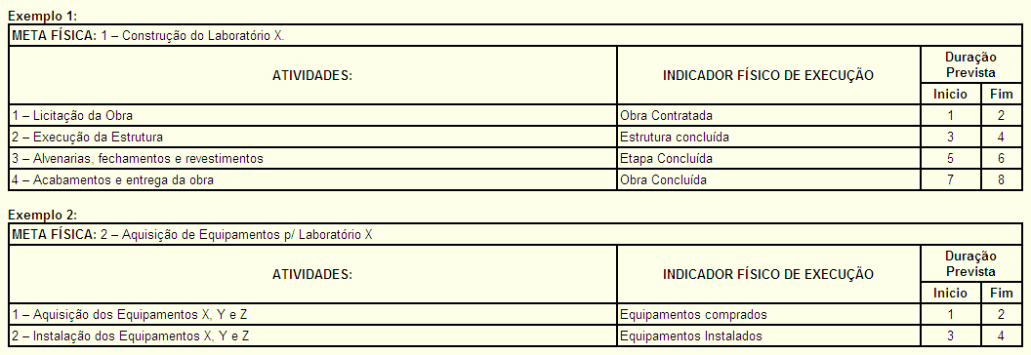

Equipe Executora
Para cada membro da Equipe Executora preencher a tabela abaixo.

Nome:
CPF:
Titulação:
Instituição/Pais/Ano:
Área de atuação/Especialização:
Instituição:
Horas/Semana:
Função no Projeto:
Número de Meses:
Metas e Atividades:

Nome: Informar o nome completo de cada membro da equipe executora (Limite de 80 caracteres)
CPF: Número de inscrição no Cadastro de Pessoas Físicas (Limite de 11 caracteres)
Titulação: Informar o último nível obtido
Instituição/Pais/Ano: Informar a sigla da Instituição, o pais e o ano da última titulação
Área de atuação/Especialização: Informar a área que melhor caracterize a especialização do pesquisador, seja de cunho setorial, tecnológico ou de conhecimento científico (Limite de 50 caracteres)
Instituição: Informar a instituição de vinculo empregatício do participante. No caso de pessoal a ser custeado com recursos do convênio ou de outras origens de recursos, informar a instituição na qual virá a desempenhar as atividades previstas no projeto.
Horas/Semana: Informar o número de horas por semana a serem dedicados pelos participantes da equipe ao projeto, verificando se os mesmos estão compatíveis com as atividades descritas no Cronograma Físico.
Função no Projeto: Informar a opção mais adequada à função a ser desempenhada pelo membro da equipe do projeto: Coordenador do sub-projeto, pesquisador, pesquisador visitante, consultor, apoio técnico, apoio administrativo.
Número de Meses: Informar o número de meses a serem dedicados pelos participantes da equipe ao projeto, verificando se os mesmos estão compatíveis com as atividades descritas no Cronograma Físico
Metas e Atividades: Informar a(s) meta(s) e a(s) atividades desenvolvidas por cada membro da equipe conforme já informadas no Cronograma Físico.

Relação de Itens Solicitados por Elemento de Despesa:

Elemento de Despesa: Equipamento e Material Permanente Importado:
Descrição  Descrever detalhadamente cada item solicitado.  (Limite de 100 caracteres com espaço). | Finalidade  Informar a necessidade de cada item relacionado-o com as metas previstas no projeto e a que Unidade/Departamento/ Grupo de pesquisa o item estará vinculado. (Limite de 150 caracteres com espaço). | Destinação | Qtde | Valor Unitário | Valor Total
 |  | UFPB
 |  | UFPB
 |  | UFPB
 |  | UFPB
 |  | UFPB
 |  | UFPB
 |  | UFPB
 |  | UFPB
Total

Elemento de Despesa: Despesas Acessórias de Importação:
Descrição  Descrever detalhadamente cada item solicitado.  (Limite de 100 caracteres com espaço). | Finalidade  Informar a necessidade de cada item relacionado-o com as metas previstas no projeto e a que Unidade/Departamento/ Grupo de pesquisa o item estará vinculado. (Limite de 150 caracteres com espaço). | Destinação | Qtde | Valor Unitário | Valor Total
 |  | UFPB
 |  | UFPB
 |  | UFPB
 |  | UFPB
 |  | UFPB
 |  | UFPB
 |  | UFPB
 |  | UFPB
Total

Elemento de Despesa: Equipamento e Material Permanente Nacional:

Descrição  Descrever detalhadamente cada item solicitado.  (Limite de 100 caracteres com espaço). | Finalidade  Informar a necessidade de cada item relacionado-o com as metas previstas no projeto e a que Unidade/Departamento/ Grupo de pesquisa o item estará vinculado. (Limite de 150 caracteres com espaço). | Destinação | Qtde | Valor Unitário | Valor Total
 |  | UFPB
 |  | UFPB
 |  | UFPB
 |  | UFPB
 |  | UFPB
 |  | UFPB
 |  | UFPB
 |  | UFPB
Total

Elemento de Despesa: Obras e Instalações:
OBS.:
Na descrição deverá ser especificada a metragem da área a ser construída (seguir indicações do item B.3.1 do Manual de Preenchimento do FAP).

Descrição  Descrever detalhadamente cada item solicitado.  (Limite de 100 caracteres com espaço). | Finalidade  Informar a necessidade de cada item relacionado-o com as metas previstas no projeto e a que Unidade/Departamento/ Grupo de pesquisa o item estará vinculado. (Limite de 150 caracteres com espaço). | Destinação | Valor Total
 |  | UFPB
 |  | UFPB
 |  | UFPB
 |  | UFPB
 |  | UFPB
 |  | UFPB
 |  | UFPB
Total

Elemento de Despesa: Outras Despesas com Serviços de Terceiro/Pessoa Jurídica:
Descrição  Descrever detalhadamente cada item solicitado.  (Limite de 100 caracteres com espaço). | Finalidade  Informar a necessidade de cada item relacionado-o com as metas previstas no projeto e a que Unidade/Departamento/ Grupo de pesquisa o item estará vinculado. (Limite de 150 caracteres com espaço). | Destinação | N° de meses | Qtde | Valor Mensal | Valor Total
 |  | FUNAPE
Total

Identificação do Coordenador do Subprojeto:
Nome:
Telefones de contato:
Celular:
e-mail:

Assinatura:

